|  |  |  |  |
| --- | --- | --- | --- |
| **Adı:** |  | **…………………. Ortaokulu** |  |
| **Soyadı:** |  | **………………. Eğitim Öğretim Yılı** | Tarih: ……/……/ 20.. |
| **Sınıfı:** |  | **DİN KÜLTÜRÜ VE AHLAK BİLGİSİ** | Aldığı Not |
| **No:** |  | **5. Sınıf 2.Dönem 1. Yazılı / Sınav Soruları** |  |

Öğretmen, öğrencilere “Kur’an-ı Kerim’in sayfa düzeniyle ilgili neler öğrendiniz?” diye sormuştur.

Ali: Kur’an-ı Kerim’deki her cümleye ayet denir.

Mehmet: Cüz gülü, ayet numaralarının yazılı olduğu küçük yuvarlak işaretlerdir.

Hasan: Ayetlerden oluşan ve birbirinden besmeleyle ayrılan bölümlere sure adı verilir.

Ümit: Kur’an-ı Kerim’in yirmi sayfadan oluşan her bir bölümüne cüz denir

1. Buna göre hangi öğrencilerin verdiği cevap doğrudur yazınız, yanlış cevap veren öğrencinin cevabının doğrusunu yazınız?
2. Kur’an-ı Kerim’in temel özellikleri ile ilgili 2 madde yazınız.

“Sizden, hayra çağıran, iyiliği emreden ve kötülükten meneden bir topluluk bulunsun. İşte kurtuluşa erenler onlardır.”

1. Verilen ayet Kuranı Kerimin hangi özelliğini açıklamaktadır?

“Görmez misin göklerde ve yeryüzünde bulunanlar; güneş, ay, yıldızlar, dağlar, ağaçlar, hayvanlar ve insanların birçoğu hep O’na secde etmektedir!..”

1. Verilen ayette Kuranın ana konularından hangisi anlatılmaktadır, kısaca açıklayınız?

“Namazı dosdoğru kılın. Zekatı verin. Resüle itaat edin ki size merhamet edilsin.” (Nur 24/56)

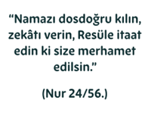

“Ey iman edenler! Allah’a karşı gelmekten sakınmanız için oruç, sizden öncekilere farz kılındığı gibi size de farz kılındı.” (Bakara 2/183.)

“…Yolculuğuna gücü yetenlerin haccetmesi, Allah’ın insanlar üzerindeki bir hakkıdır…” (Al-i İmran 3/97)

1. Verilen ayetlerde Kuran-ı Kerim’in ana konularınından hangileri ile ilgili olduğunu yazarak kısaca açıklayınız?

‘Asıl soyu gelmeyecek olan, sana karşı nefret duyandır’ (Kevser-3)

1. Kevser suresinin verilen ayetini açıklayınız?

1-Fesalli lirabbike venḥar

2-İnnâ e’taynâ kelkevser

3-hüvel ebter

4-İnne şânieke

1. Kevser Suresinin ayetlerinin doğru sıralanışını yazınız?

|  |
| --- |
| Başarılar Dilerim ☺ |
| Din Kültürü ve Ahlak Bilgisi Öğretmeni |
| …………………………………………. |

DİN KÜLTÜRÜ VE AHLAK BİLGİSİ

6. Sınıf 2.Dönem 1. Yazılı / Sınav Soruları

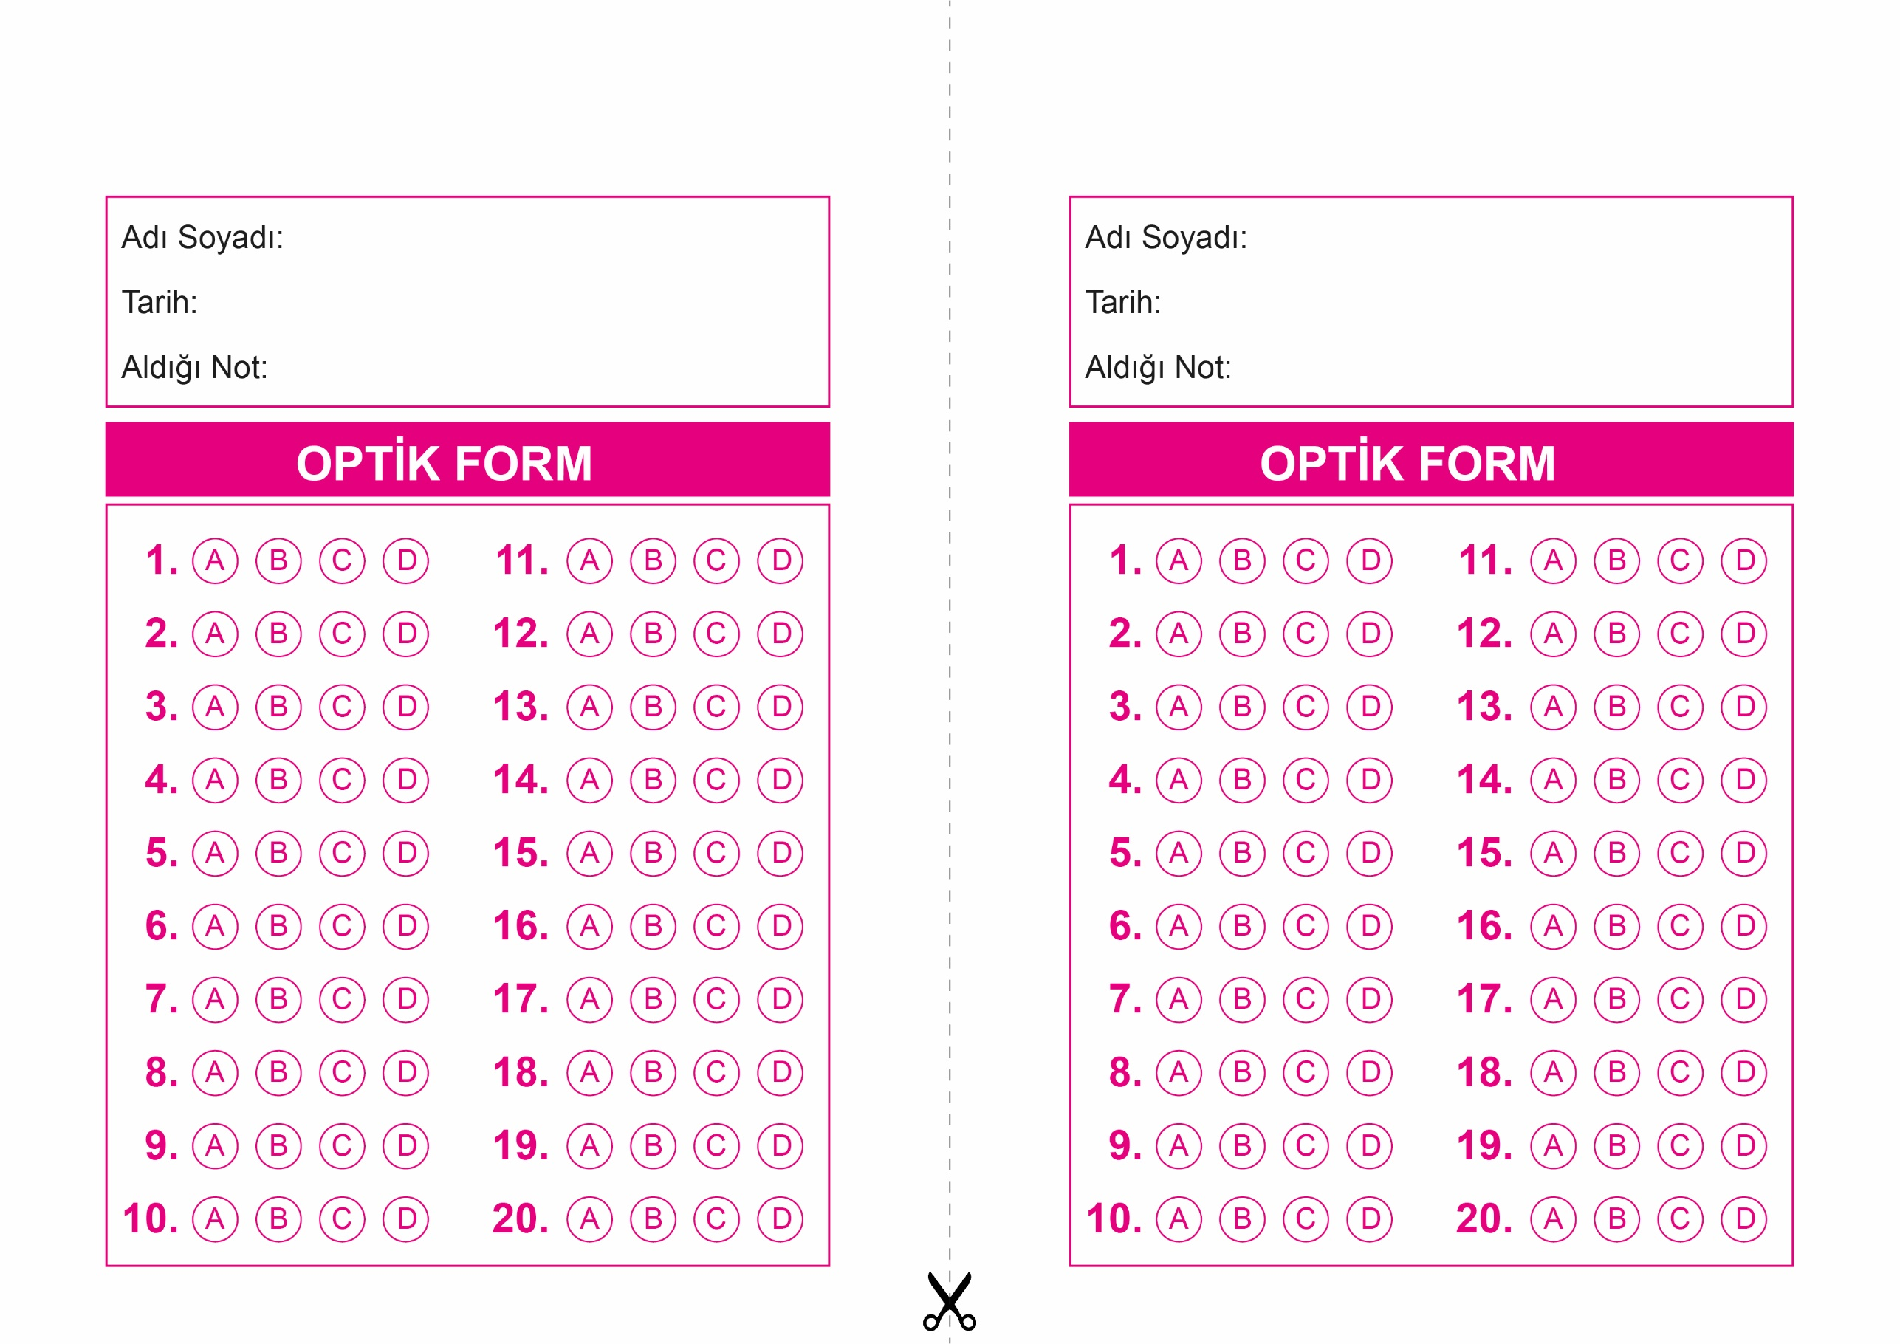

DİN KÜLTÜRÜ VE AHLAK BİLGİSİ

5. Sınıf 2.Dönem 1. Yazılı / Test Sınavı-1

OPTİK FORMU FOTOKOPİ İLE (A4 KAĞIDI) ÇOĞALTTIKTAN SONRA BURADAN KESEBİLİRSİNİZ.

DİN KÜLTÜRÜ VE AHLAK BİLGİSİ

5. Sınıf 2.Dönem 1. Yazılı / Test Sınavı-1



**5. SINIF SINAV VE CEVAP ANAHTARI İÇİN TIKLAYINIZ**

